EMLÉKEZTETŐ

Időpont: 2020. október 07. 12:40
Helyszín: HSZC Szentesi Boros Sámuel Technikum

Rendezvény megnevezése: Hátrányos helyzetűek támogatása, kedvezményei az egészségügyi ellátások rendszerében

Rendezvény célja: Tudás- és tapasztalatmegosztás

Résztvevők: a tagintézmény hallgatói, oktatói. Előadó neve: Kovács-Lenkei Eszter

Melléklet:
- Jelenléti ív
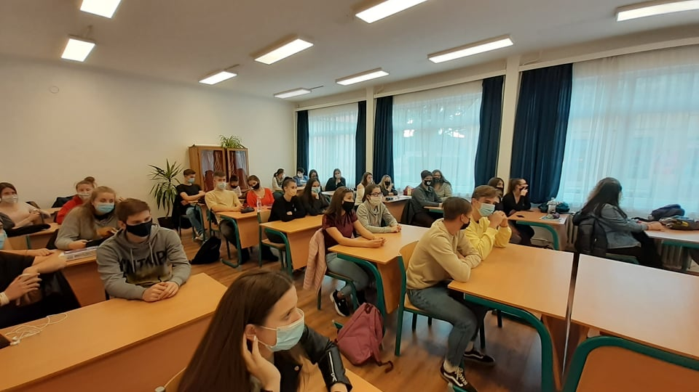
- fényképek

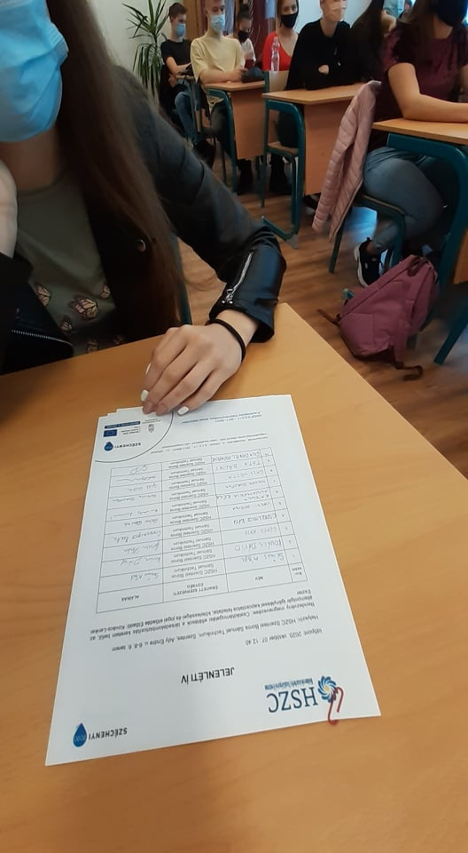

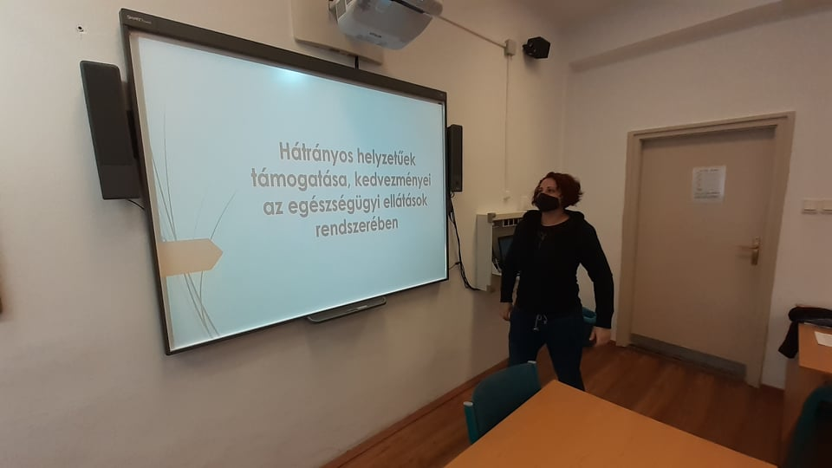

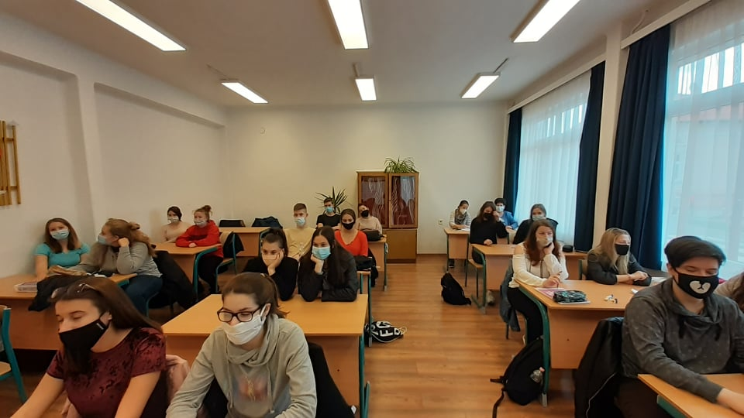
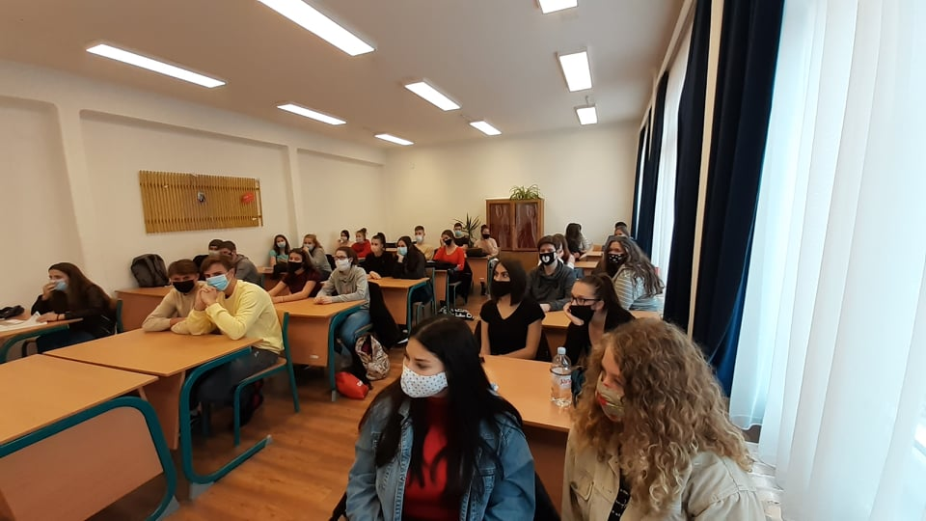

Dátum: Szentes, 2020. október 7.

Aláírás

